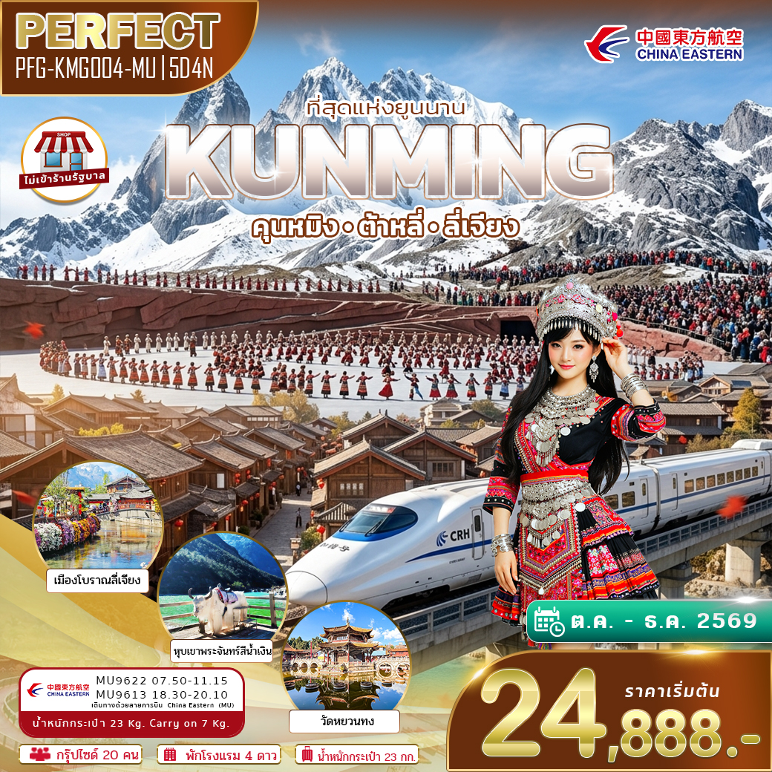

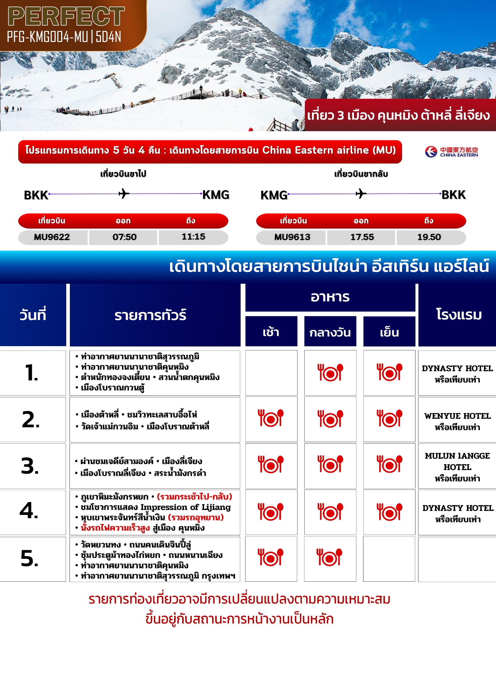
อัตราค่าเดินทาง
PERFECT PFG-KMG004-MU 5D4N
วันเดินทาง | ขนาดกรุ๊ป | ราคาผู้ใหญ่ | เด็กมีเตียง | เด็กไม่มีเตียง | เด็กอายุต่ำกว่า 2 ปี | พักเดี่ยว
9-13 ต.ค. 69 | 20 | 24,888 | 24,888 | 23,888 | 10,000 | 5,000
21-25 ต.ค. 69 | 20 | 26,888 | 26,888 | 25,888 | 10,000 | 5,000
18-22 พ.ย. 69 | 20 | 24,888 | 24,888 | 23,888 | 10,000 | 5,000
25-29 พ.ย. 69 | 20 | 24,888 | 24,888 | 23,888 | 10,000 | 5,000
03-07 ธ.ค. 69 | 20 | 26,888 | 26,888 | 25,888 | 10,000 | 5,000
9-13 ธ.ค. 69 | 20 | 25,888 | 25,888 | 24,888 | 10,000 | 5,000
23-27 ธ.ค. 69 | 20 | 25,888 | 25,888 | 24,888 | 10,000 | 5,000

*** กิจกรรมต่างๆ ในแต่ละสถานที่อาจมีการเปลี่ยนแปลงสถานที่ทำกิจกรรมได้ตามความเหมาะสม โดยมิได้แจ้ง
ราคาไม่รวมค่าทิปมัคคุเทศก์ท้องถิ่น คนขับรถท้องถิ่น ตามธรรมเนียม ท่านละ 2,000 บาท/ท่าน/ทริป สำหรับหัวหน้าทัวร์จากเมืองไทย (ตามความพึงพอใจในการบริการ)
ราคาทัวร์ไม่รวมค่าทิปมัคคุเทศก์ท้องถิ่น พนักงานขับรถ
2,000 บาท/ลูกค้า 1 ท่าน ชำระที่สนามบินในวันเดินทาง
ในส่วนของหัวหน้าทัวร์ แล้วแต่ความพึงพอใจของท่าน

โปรดอ่านอย่างละเอียด:
- เนื่องจากห้องพักของโรงแรมในประเทศจีนนั้น มีห้องพักประเภท DOUBLE BED (DBL) ค่อนข้างจำกัด หากลูกค้ามีความประสงค์จะพักห้องประเภทนี้ กรุณาแจ้งเจ้าหน้าที่ล่วงหน้าก่อนทำการจองเท่านั้น
- บริษัทฯ จะยึดประเภทห้องพักตามใบจองจากบริษัทเอเจนซี่ที่ท่านทำการจองทัวร์มาเท่านั้น หากมีการปรับเปลี่ยนห้องพักในระยะเวลาใกล้วันเดินทาง บริษัทฯ ขอสงวนสิทธิ์เปลี่ยนแปลงประเภทห้องพัก หรือเรียกเก็บค่าใช้จ่ายเพิ่มเติม
- โรงแรมที่ระบุในรายการทัวร์เป็นเพียงโรงแรมที่นำเสนอเบื้องต้นเท่านั้น ซึ่งอาจจะมีการเปลี่ยนแปลง แต่โรงแรมที่เข้าพักจะเป็นระดับเดียวกันเท่านั้น ตามมาตรฐานโรงแรมประเทศจีน
- หากเป็นเที่ยวบินแบบเหมาลำ (Charter Flight) กรณียกเลิกการเดินทางไม่สามารถคืนค่าตั๋วเครื่องบินได้ทุกกรณี
- ข้อความสำคัญ! พาสปอร์ตต้องมีอายุการใช้งาน ไม่ต่ำกว่า 6 เดือน นับจากวันที่เดินทางกลับเข้าประเทศไทย และมีหน้าว่างสำหรับลงตราประทับวีซ่า และประทับตราเข้า-ออกประเทศ อย่างน้อย 2 หน้าเต็ม
- จองทัวร์พร้อมชำระเงินมัดจำ 10,000 บาท / ลูกทัวร์ 1 ท่าน ก่อนการเดินทางอย่างน้อย 21 วัน มิเช่นนั้นจะถูกยกเลิกการจองโดยอัตโนมัติ (ช่วงวันหยุดยาวหรือวันหยุดนักขัตฤกษ์ ควรชำระก่อนเดินทางไม่น้อยกว่า 30 วัน)
- ในกรณีที่มีเด็กอายุต่ำกว่า 18 ปี ซึ่งไม่ได้เดินทางกับพ่อแม่ จำเป็นต้องเอกสาร หนังสือยินยอมให้เดินทางจาก สำนักงานเขต และสูติบัตร
** บริษัทจะถือว่าท่านรับทราบและยอมรับเงื่อนไขดังกล่าวแล้ว **

04.00 น. คณะพร้อมกันที่ ท่าอากาศยานนานาชาติสุวรรณภูมิ ชั้น 4 อาคารผู้โดยสารขาออก เคาน์เตอร์สายการบิน CHINA EASTERN (MU) โดยมีเจ้าหน้าที่และหัวหน้าทัวร์ คอยต้อนรับและอำนวยความสะดวกพร้อมแนะนำข้อมูลในการเดินทางให้แก่ท่าน
วันที่ 1 : • ท่าอากาศยานนานาชาติสุวรรณภูมิ • ท่าอากาศยานนานาชาติคุนหมิง • ตำหนักทองจงเตี้ยน
• สวนน้ำตกคุนหมิง • เมืองโบราณกวนตู้
อาหาร (-/L/D) : ที่พัก DYNASTY HOTEL หรือเทียบเท่า
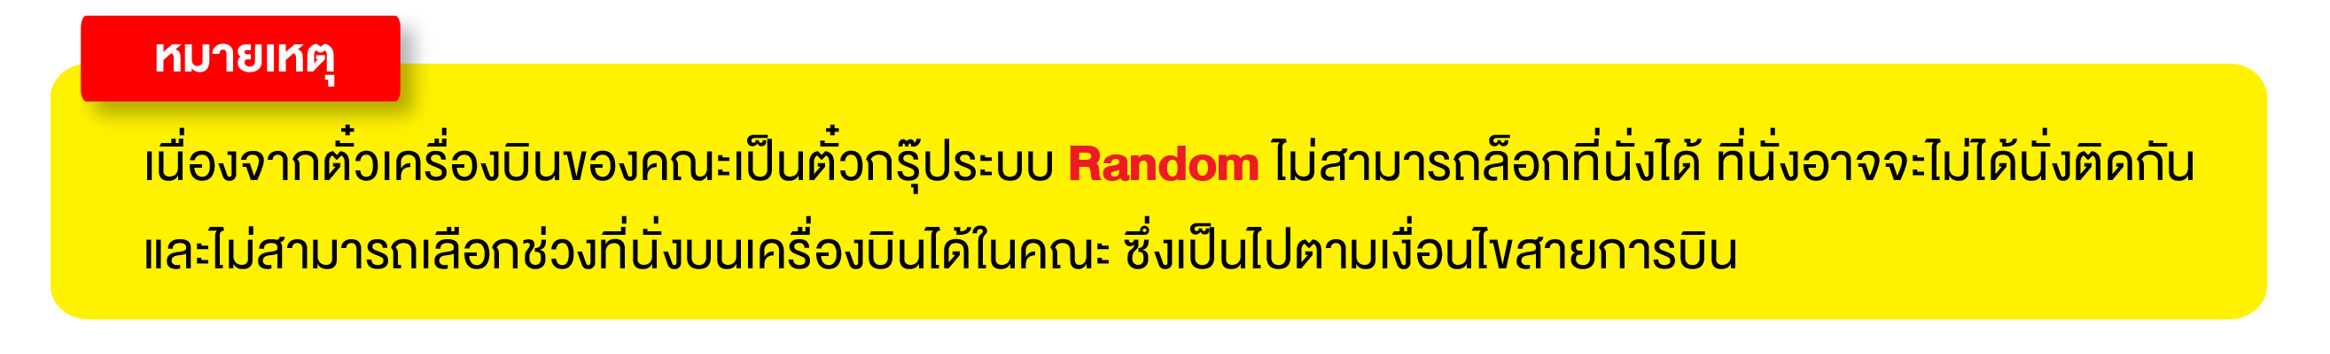
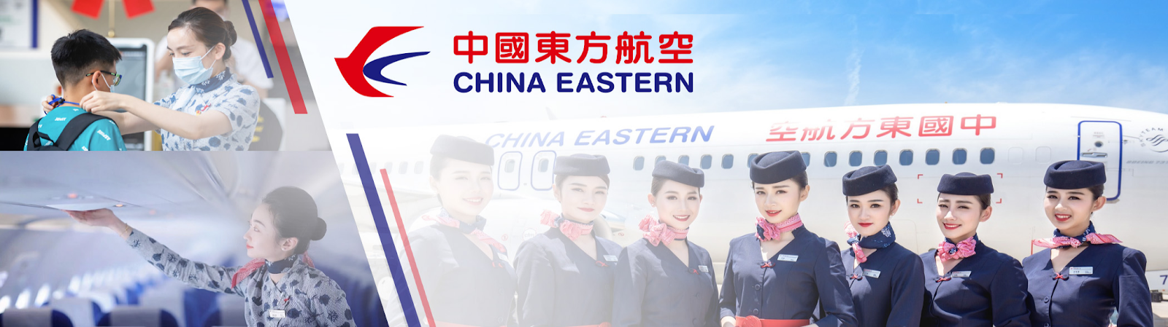
07.50 น. นำท่านออกเดินทางสู่ ท่าอากาศยานนานาชาติคุนหมิงฉางสุ่ย (ประเทศจีน) โดยสายการบิน CHINA EASTERN เที่ยวบินที่ MU9622 (บริการอาหารและเครื่องดื่มบนเครื่อง) ใช้เวลาเดินทางประมาณ 2 ชั่วโมง 20 นาที
11.15 น. เดินทางถึง ท่าอากาศยานนานาชาติคุนหมิงฉางสุ่ย (เวลาท้องถิ่นที่จีน เร็วกว่าประเทศไทย 1 ชั่วโมง กรุณาปรับเวลาของท่านเพื่อความสะดวกในการนัดหมาย) หลังผ่านขั้นตอนการตรวจคนเข้าเมืองและตรวจรับสัมภาระเรียบร้อยแล้ว ยินดีต้อนรับทุกท่านสู่ สาธารณรัฐประชาชนจีน
กลางวัน รับประทานอาหารกลางวัน ณ ภัตตาคาร

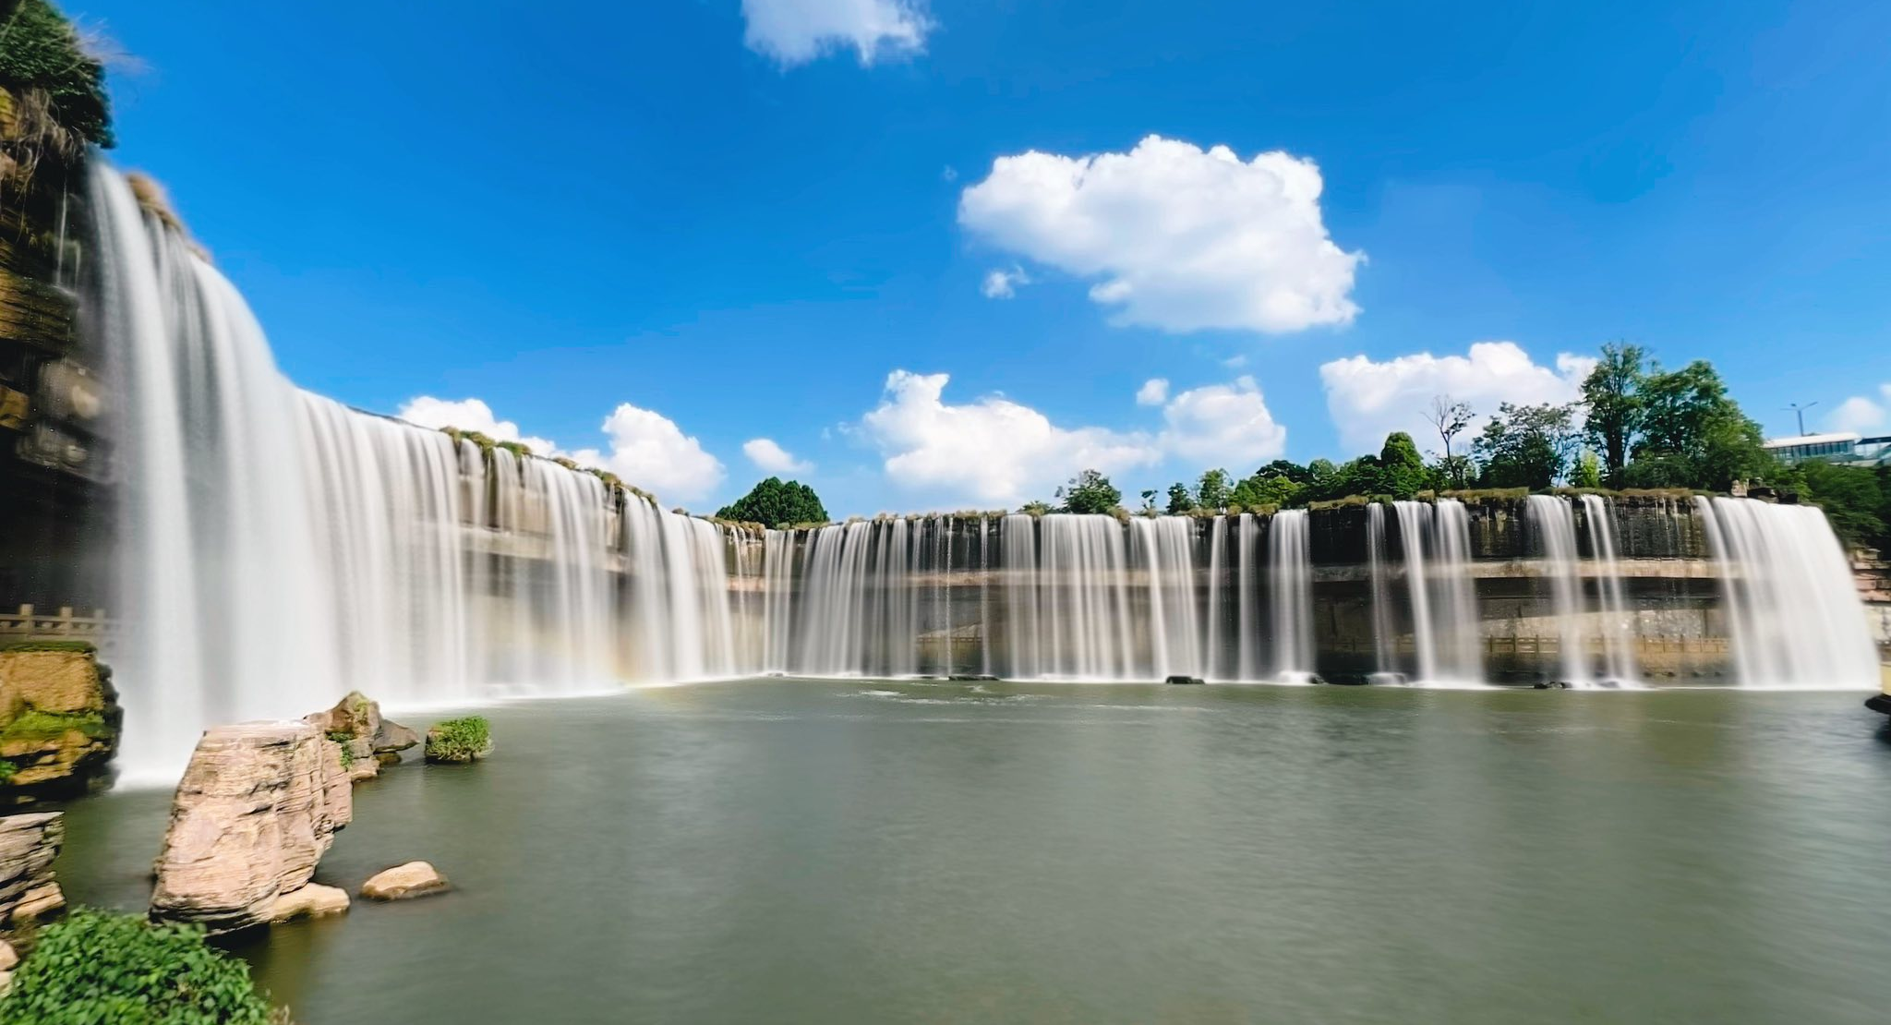
จากนั้น นำท่านชม ตำหนักทองจินเตี้ยน โบราณสถานสำคัญของเมืองคุนหมิง ตั้งอยู่บริเวณเชิงเขาหมิงเฟิง ล้อมด้วยแนวกำแพงและหอคอยเหมือนเป็นป้อมปราการ เป็นอาคารที่มีสีทองวาววับจากทองเหลืองในส่วนของผนังและหลังคา ภายในมีรูปปั้นทองของ เทพเจ้าเสวียนอู่ เทพเจ้าลัทธิเต๋าเป็นองค์ประธาน และชมความยิ่งใหญ่ของ ถือเป็นสถานที่ท่องเที่ยวพักผ่อนหย่อนใจยอดฮิตของชาวเมืองคุนหมิง สวนสาธารณะขนาดใหญ่ที่ใช้เวลาสร้างกว่า 3 ปีด้วยกัน ภายในประกอบไปด้วยไฮไลท์ของสวนอย่างน้ำตกใหญ่ยักษ์ และทะเลสาบอีก 2 แห่งที่สร้างขึ้นด้วยฝีมือมนุษย์
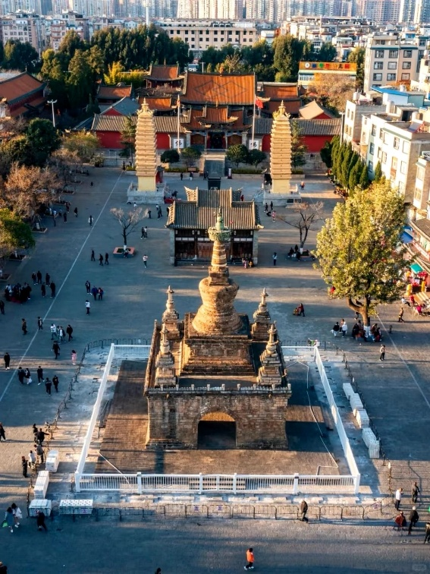
จากนั้น นำท่านสู่ เมืองโบราณกวนตู้ (Guandu Old Town) ตั้งอยู่เมืองคุณหมิง ประเทศจีน เป็นเมืองบรรยากาศแบบโบราณที่ตั้งใจสร้างขึ้นมา เพื่อสะท้อนให้เห็นชีวิตความเป็นอยู่ของชาวจีนในคุนหมิงสมัยก่อน มีหลากหลายชาติพันธุ์แต่อยู่ร่วมกันได้อย่างกลมกลืน โดยอนุรักษ์สถาปัตยกรรมของร้านค้าแบบจีน ซึ่งส่วนกลางลานอเนกประสงค์ มีเจดีย์แบบธิเบตและส่วนบริเวณด้านหลังของเมืองโบราณกวนตู้นั้น ก็ยังเป็นที่ตั้งของวัดลามะหรือวัดธิเบตอีกด้วย

เย็น รับประทานอาหารเย็น ณ ภัตตาคาร
พัก DYNASTY HOTEL หรือเทียบเท่า
วันที่ 2 : • เมืองต้าหลี่ • ชมวิวทะเลสาบอื้อไห่ • วัดเจ้าแม่กวนอิม • เมืองโบราณต้าหลี่
อาหาร (B/L/D) : ที่พัก WENYUE HOTEL หรือเทียบเท่า
เช้า รับประทานอาหารเช้า ณ ห้องอาหารของโรงแรม
จากนั้น นำทุกท่านเดินทางสู่ เมืองต้าหลี่ (ใช้เวลาเดินทางประมาณ 2 ชั่วโมง 30 นาที) เป็นนครระดับอำเภอและเมืองหลวงของเขตปกครองตนเองชนชาติไป๋ ตั้งอยู่ทางตะวันตกเฉียงเหนือของมณฑลยูนนาน ประเทศจีน โดดเด่นด้วยทัศนียภาพของทะเลสาบเอ๋อร์ไห่ (Erhai) และเทือกเขาชางซาน (Cangshan) มีประวัติศาสตร์กว่า 1,200 ปีในฐานะอดีตเมืองหลวงของอาณาจักรน่านเจ้าและอาณาจักรต้าหลี่ ปัจจุบันเป็นแหล่งท่องเที่ยวสโลว์ไลฟ์ที่ขึ้นชื่อเรื่องเมืองโบราณที่มีสถาปัตยกรรมและวัฒนธรรมชาวไป๋ที่เป็นเอกลักษณ์
นำท่านเดินทางสู่ ทะเลสาบเอ๋อร์ไห่ ตั้งอยู่บนที่ราบสูงในเมืองต้าหลี่ มณฑลยูนนาน ทางตะวันตกเฉียงใต้ของสาธารณรัฐประชาชนจีน ที่ระดับความสูง 1,972 เมตรเหนือระดับน้ำทะเล มีความยาวจากริมฝั่งทิศเหนือจรดทิศใต้ 40 กิโลเมตร และจากทิศตะวันออกจรดทิศตะวันตกประมาณ 7-8 กิโลเมตร มีพื้นที่ 250 ตารางกิโลเมตร จึงเป็นทะเลสาบบนที่ราบสูงที่ใหญ่เป็นอันดับสองในสาธารณรัฐประชาชนจีน รองจากทะเลสาบเตียนฉือ เป็นทะเลสาบที่มีความสวยงามอย่างยิ่ง เป็นสถานที่ท่องเที่ยวสำคัญและมีชื่อเสียงแห่งหนึ่งของมณฑลยูนนาน ทะเลสาบแห่งนี้ คนไทยเรียกว่า "หนองแส" หรือ "หนองแสร์" และเชื่อว่าเป็นจุดเริ่มต้นความเชื่อเรื่อง พญานาค ด้วยเป็นจุดเริ่มต้นของแม่น้ำโขง และเป็นที่ตั้งของอาณาจักรน่านเจ้าในอดีต ที่เชื่อกันว่าเป็นต้นบรรพบุรุษของคนไทย ที่ทะเลสาบแห่งนี้ ยังมีการประมงด้วยวิธีการพื้นบ้าน คือ การใช้นกกาน้ำ ที่ชาวประมงเลี้ยงไว้จนเชื่อง ดำน้ำลงไปจับปลาให้ วิธีการจับปลาแบบนี้มีมาอย่างยาวนานกว่า 1,500 ปีแล้ว จนเป็นวิถีชีวิตพื้นบ้าน แต่การจับปลาด้วยนกกาน้ำในปัจจุบันได้ลดจำนวนลงตามกาลเวลา
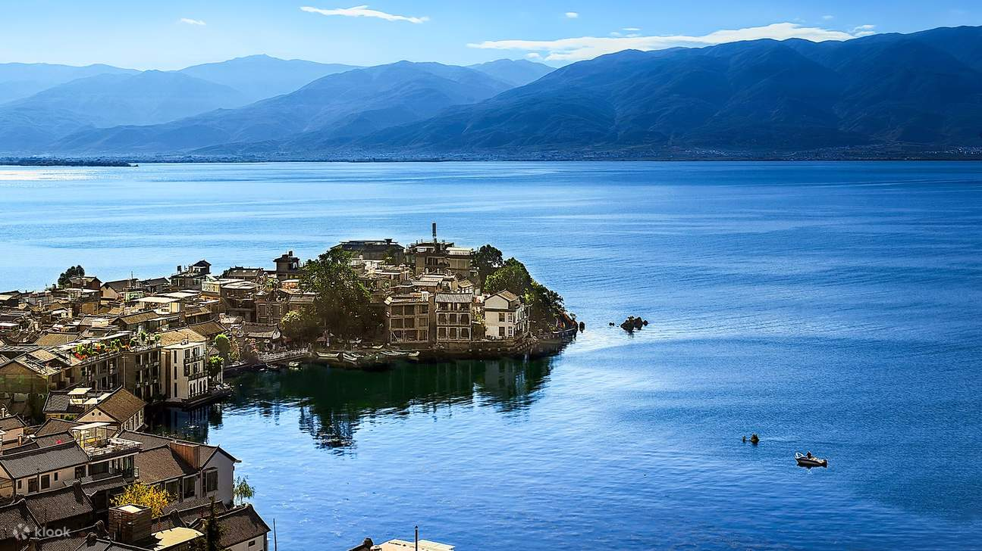
กลางวัน รับประทานอาหารกลางวัน ณ ภัตตาคาร
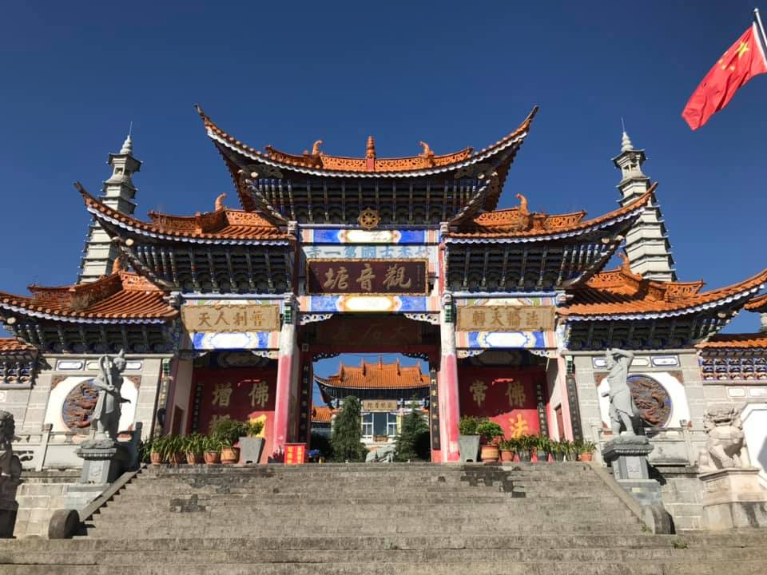
จากนั้น นำท่านสักการะ วัดเจ้าแม่กวนอิมแปลงกาย ตามตำนานเล่าว่าเจ้าแม่กวนอิมได้แปลงกายโดยแบกก้อนหินใหญ่ไว้ข้างหลัง เพื่อขวางทางทหารมิให้รุกรานเข้าเมืองได้ ชาวเมืองจึงสร้างวัดแห่งนี้ขึ้นในราชวงศ์ถัง นับเป็นวัดที่มีประติมากรรมเยี่ยมยอดแห่งหนึ่ง

จากนั้น นำท่านย้อนอดีตสัมผัส เมืองโบราณต้าหลี่(ต้าหลี่กู่เฉิง) เป็นเมืองเอกของเขตปกครองตนเองชนชาติไป๋ มีชนกลุ่มน้อยอาศัยอยู่กว่า 20 ชาติพันธุ์ เอกลักษณ์การแต่งกายของผู้คนที่นี่ คล้ายคลึงกับพี่น้องชาวเขาในภาคเหนือของบ้านเรา แม้ในอดีตเมืองแห่งนี้จะเคยถูกทำลาย แต่ยังคงทิ้งร่องรอยทางวัฒนธรรมอันเก่าแก่ไว้เป็นอย่างดี จนกลายมาเป็นเมืองท่องเที่ยวยอดนิยมของมณฑลยูนนาน จุดเด่นของต้าหลี่กู้เฉิงเป็นเมืองที่มีบรรยากาศเงียบสงบ ซึ่งตั้งอยู่ระหว่างภูเขาและทะเลสาบ ระหว่างเดินชมเมืองจะได้พบกับซากเมืองเก่า กำแพงโบราณและหลักฐานทางประวัติศาสตร์มากมาย

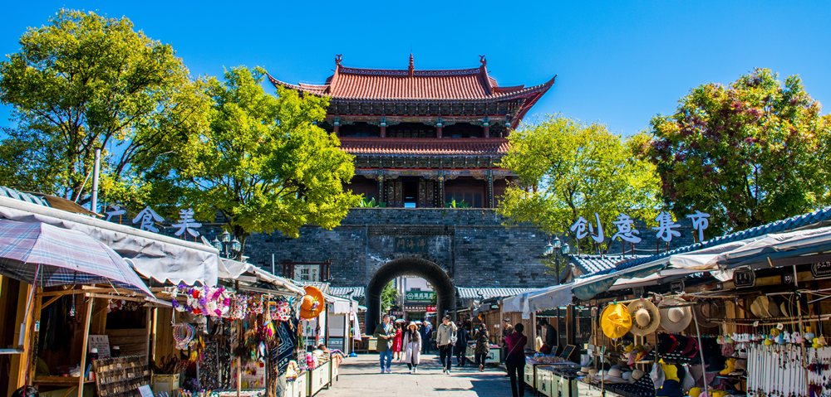
เย็น รับประทานอาหารเย็น ณ ภัตตาคาร
พัก WENYUE HOTEL หรือเทียบเท่า
วันที่ 3 : • ผ่านชมเจดีย์สามองค์ • เมืองลี่เจียง • เมืองโบราณลี่เจียง • สระน้ำมังกรดำ
อาหาร (B/L/D) : ที่พัก MULUN LANGGE HOTEL หรือเทียบเท่า
เช้า รับประทานอาหารเช้า ณ ห้องอาหารของโรงแรม
จากนั้น นำท่านผ่านชม เจดีย์สามองค์ เปรียบเสมือนสัญลักษณ์ของเมืองต้าหลี่ก็ว่าได้ ซึ่งตั้งอยู่ภายในวัดฉงเซิ่งซื่อ สร้างขึ้นในศตวรรษที่ 12 ในปี ค.ศ. 1925 ได้เกิดเหตุการณ์แผ่นดินไหวอย่างรุนแรงจนบ้านเรือนเสียหายจนหมด น่าเหลือเชื่อที่เจดีย์สามองค์ไม่ได้รับความเสียหายเลย ชาวบ้านจึงเชื่อกันว่า เจดีย์ทั้งสามมีความศักดิสิทธิ์ แม้แต่ภัยธรรมชาติก็ไม่สามารถทำลายได้
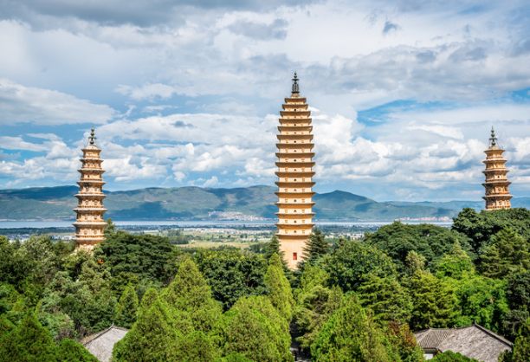

จากนั้น นำท่านเดินทางเข้าสู่ “เมืองลี่เจียง” ( ใช้เวลาเดินทางประมาณ 3 ชั่วโมง) เมืองมรดกโลก UNESCO ทางตะวันตกเฉียงเหนือของมณฑลยูนนาน ประเทศจีน โดดเด่นด้วยเมืองเก่าอายุกว่า 800 ปี สถาปัตยกรรมไม้ วัฒนธรรมชนเผ่านาซี และทิวทัศน์ภูเขาหิมะมังกรหยก ตั้งอยู่บนความสูง 2,400 เมตร ทำให้อากาศเย็นสบายตลอดปี ได้ฉายาว่า "เวนิสแห่งตะวันออก" จากลำธารที่ไหลผ่านเมือง
กลางวัน รับประทานอาหารกลางวัน ณ ภัตตาคาร
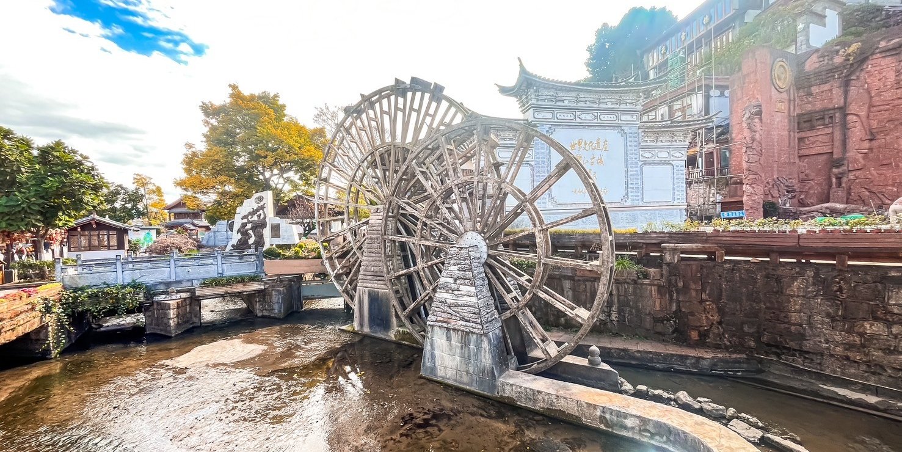
จากนั้น นำท่านเยือนเมืองเก่าสุดคลาสสิค เมืองโบราณลี่เจียง ดินแดนเวนิสแห่งโลกตะวันออก ทั้งเมืองคือมรดกโลกที่ได้รับการประกาศจากยูเนสโกเป็นเมืองโบราณที่สมบูรณ์ที่สุดแห่งหนึ่งของจีน มีชื่ออย่างเป็นทางการว่า “เมืองโบราณต้าเหยียน” ตั้งอยู่ริมลำธาร มีอายุย้อนหลังไปกว่า 800 ปีมาแล้ว เมืองโบราณนี้ก่อสร้างด้วยไม้ ไม่มีกำแพงเมือง เป็นอาคารยาวบ้านแบบโบราณ ต่อเนื่องกันไปตามลำธาร แผ่กระจายจนเกิดเป็นเมืองขนาดใหญ่ โครงสร้างของเมืองเป็นแบบยืดหยุ่นบ้านเรือนปลูกติด ๆ กัน ถนนภายในเมืองปูด้วยหินเรียบลื่นก้อนใหญ่เรียงตัวกันเป็นถนนแคบๆ พาดผ่านขนานไปกับลำธารเล็กๆ ที่ละลายไหลมาจากหิมะบนเทือกเขามังกรหยก

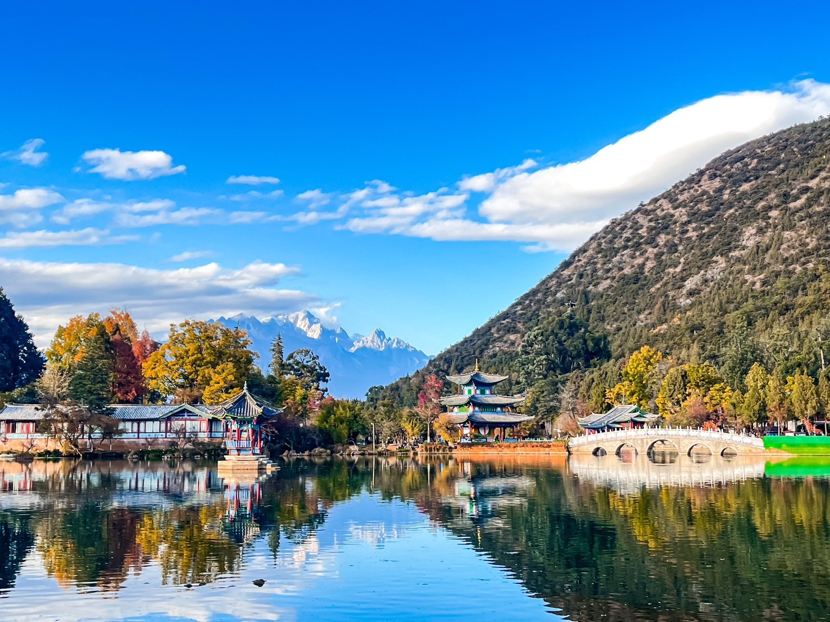
จากนั้น นำท่านชมความสวยงามของ สระมังกรดำ สระนำที่เก่าแก่และมีชื่อเสียงที่สุดในเมืองลี่เจียง รายล้อมด้วยสถาปัตยกรรมโบราณ อาทิ สะพานหิน ศาลากลางน้ำ และวิหารต่างๆ ผสมผสานกันได้อย่างลงตัวจากศิลปะของทั้งสามเผ่าพันธุ์เข้าไว้ด้วยกัน (ชาวฮั่น ชาวทิเบต และชาวนาซี) น้ำในสระเป็นน้ำที่ไหลลงมาเกิดจากการละลายของหิมะด้านบนภูเขาหิมะมังกรหยก ทำให้น้ำมีสีใสราวกับมรกตสะท้อนกับฉากหลังภูเขาหิมะอันยิ่งใหญ่

เย็น รับประทานอาหารเย็น ณ ภัตตาคาร
ที่พัก MULUN LANGGE HOTEL หรือเทียบเท่า
วันที่ 4 : • ภูเขาหิมะมังกรหยก • (รวมกระเช้าไป-กลับ) • ชมโชวความประทับใจลี่เจียง • หุบเขาพระจันทร์สีน้ำเงิน
• นั่งรถไฟความเร็วสูง สู่เมือง คุนหมิง
อาหาร (B/L/D) : ที่พัก DYNASTY HOTEL หรือเทียบเท่า
เช้า รับประทานอาหารเช้า ณ ห้องอาหารของโรงแรม
จากนั้น นำท่านเดินทางสู่ อุทยานมังกรหยก แหล่งท่องเที่ยวระดับ 5A ที่ถือเป็นแหล่งท่องเที่ยวที่ดีที่สุดในบรรดาสถานที่ท่องเที่ยวของประเทศจีน มีลักษณะเป็นภูเขาสูงตั้งตระหง่านทอดตัวยาว สามารถมองเห็นได้อย่างชัดเจนจากแทบทุกจุดในเมืองลี่เจียง หากมองจากไกลๆ จะเห็นภูเขาเป็นรูปคล้ายมังกรกำลังเลื้อยอยู่ มีหิมะสีขาวราวกับหยกขาวปกคลุมยอดเขาตลอดทั้งปี จึงเป็นที่มาของชื่อ “อวี้หลงเสวี่ยซาน” หรือภูเขาหิมะมังกรหยกนั่นเอง นำท่านนั่งรถอุทยานไปยังจุดขึ้นกระเช้าใหญ่ (สามารถนั่งได้ 6 – 8 ท่าน) ขึ้นสู่บริเวณ จุดชมวิวบนเขาหิมะมังกรหยก ที่ระดับความสูง 3,536 เมตร และสูงจากระดับน้ำทะเลถึง 4,506 เมตร สัมผัสความหนาวเย็นและยิ่งใหญ่จนได้รับคำกล่าวขานว่าเป็นหนึ่งในทิวทัศน์ที่งดงามที่สุดของแผ่นดินประเทศจีน (รวมค่ากระเช้า)
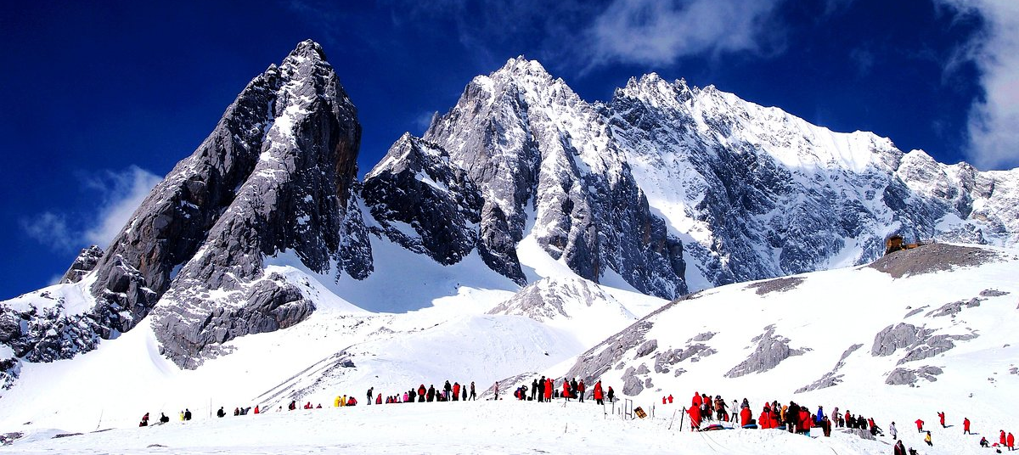
หมายเหตุ: การขึ้นมาบริเวณจุดชมวิวเป็นจุดที่มีออกซิเจนบางเบา และมีความกดอากาศต่ำ ซึ่งทำอาจจะทำให้หายใจลำบาก และบางคนอาจจะเกิดอาการแพ้ความสูงได้ ***ควรจะเดินช้าๆ เพื่อให้ร่างกายปรับสภาพให้คุ้นชิน หรือสามารถหาซื้อกระป๋องออกซิเจนที่มีขายจากร้านค้าบริเวณนั้นจะช่วยให้หายใจสะดวกมากยิ่งขึ้น // หากสถานที่ท่องเที่ยวปิด เนื่องจากสภาพอากาศไม่เอื้ออำนวย ภัยธรรมชาติ รัฐบาลสั่งปิด หรือเกิดเหตุขัดข้องต่างๆ ทำให้ไม่สามารถท่องเที่ยวภายในอุทยานได้ ทางบริษัทฯ ขอสงวนวิทธิ์ปรับรายการทดแทนเป็น กระเช้าหยุนผิงซัน **

จากนั้น นำท่านชมโชว์สุดอลังการ ความประทับใจลี่เจียง โดยมีฉากหลังเป็นภูเขาหิมะมังกรหยกสุดยิ่งใหญ่“IMPRESSION OF LIJIANG” การแสดงโชว์จากผู้กำกับชื่อดังก้องโลก จาง อวี้ โหมว แสดงโดยชาวชนเผ่าพื้นเมืองนาซีกว่า 600 ชีวิต บอกเล่าวิถีชีวิตของชาวเผ่าน่าซีและชาวเผ่าโมซัว บนความสูง 3,100 เมตรเหนือระดับน้ำทะเลยิ่งในวันที่ฟ้าโปร่งไร้เมฆมาบดบัง ทำให้มองเห็นภูเขาหิมะมังกรหยกได้สวยงามชัดเจน

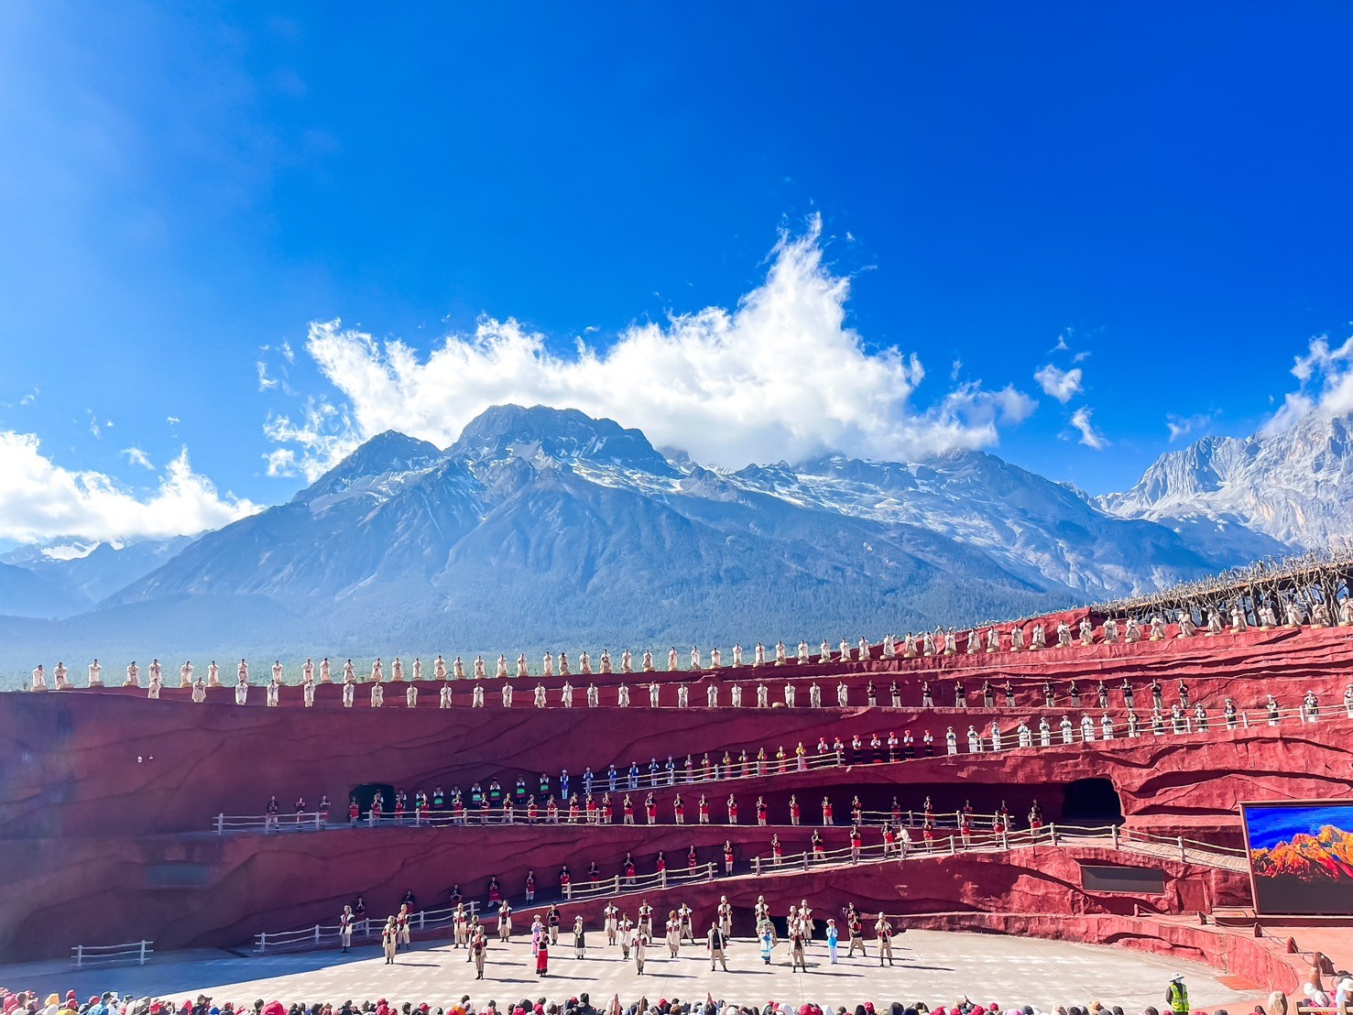
(หมายเหตุ: หากไม่สามารถดูโชว์ได้ เนื่องจากสภาพอากาศไม่เอื้ออำนวย ภัยธรรมชาติ รัฐบาลสั่งปิด หรือเกิดเหตุขัดข้อต่างๆ ทางบริษัทฯ ขอสงวนวิทธิ์ปรับรายการทดแทนเป็น โชว์ LI SHUI JIN SHA)
กลางวัน รับประทานอาหารกลางวัน ณ ภัตตาคาร
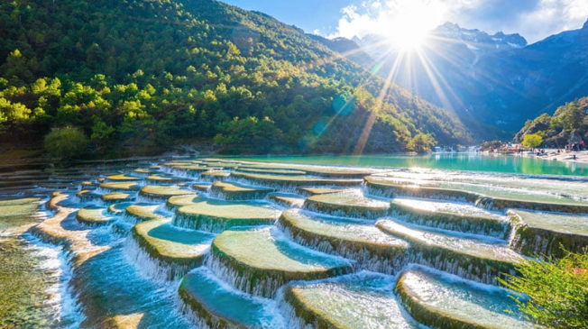
จากนั้น นำท่านชมความงดงามผืนน้ำสีเทอควอยซ์ของ ทะเลสาบไป๋สุยเหอ และ ทะเลสาบพระจันทร์สีน้ำเงิน (รวมรถแบตเตอรี่) ซึ่งทั้ง 2 แห่งนี้อยู่ด้านหลังภูเขาหิมะมังกรหยก ซึ่งก็อยู่ในบริเวณเดียวกัน ถือเป็นอีกหนึ่งไฮไลท์เด็ดของที่เที่ยวลี่เจียงอีกแห่งหนึ่งเลย สามารถมองเห็นน้ำสีเทอร์ควอยซ์เด่นมาแต่ไกล โดยเฉพาะน้ำตกที่ลดหลั่นกันไปกลายเป็นธารน้ำขาว

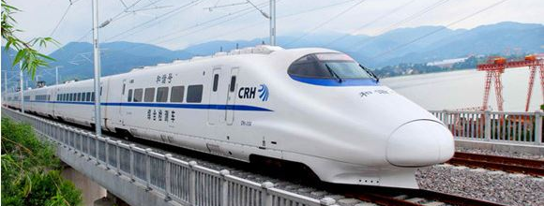
จากนั้น เดินทางไปยัง สถานีรถไฟสายตะวันออกลี่เจียง นั่งรถไฟความเร็วสูง มุ่งหน้าสู่ เมืองคุนหมิง (ใช้เวลาเดินทางประมาณ 3 ชั่วโมง 30 นาที)
เย็น รับประทานอาหารเย็น ณ ภัตตาคาร
ที่พัก DYNASTY HOTEL หรือเทียบเท่า
วันที่ 5 : • วัดหยวนทง • ถนนคนเดินจินปี้ลู่ • ซุ้มประตูม้าทองไก่หยก • ถนนหนานเฉียง
• ท่าอากาศยานนานาชาติเซี่ยงไฮ้ผู่ตง • ท่าอากาศยานนานาชาติสุวรรณภูมิ กรุงเทพฯ
อาหาร (B/L/-) :
เช้า รับประทานอาหารเช้า ณ ห้องอาหารของโรงแรม
จากนั้น นำท่านเดินทางไปยัง วัดหยวนทง อารามทางพระพุทธศาสนาที่ใหญ่ที่สุดในคุนหมิงอายุเก่าแก่กว่า 1,200ปี สร้างขึ้นมาตั้งแต่สมัยราชวงศ์ถัง เป็นวัดที่ใหญ่และเก่าแก่ของมณฑลยูนนาน ภายในวัดตกแต่งร่มรื่นสวยงามกลางลานมีสระน้ำขนาดใหญ่ มีสะพานข้ามไปสู่ศาลาแปดเหลี่ยมกลางสระด้านหลัง ภายในวัดเป็นศูนย์กลางของพระพุทธศาสนาถึง 3 นิกาย ได้แก่ นิกายมหาญาณ นิกายหินญาณ และนิกายลามะของทิเบต

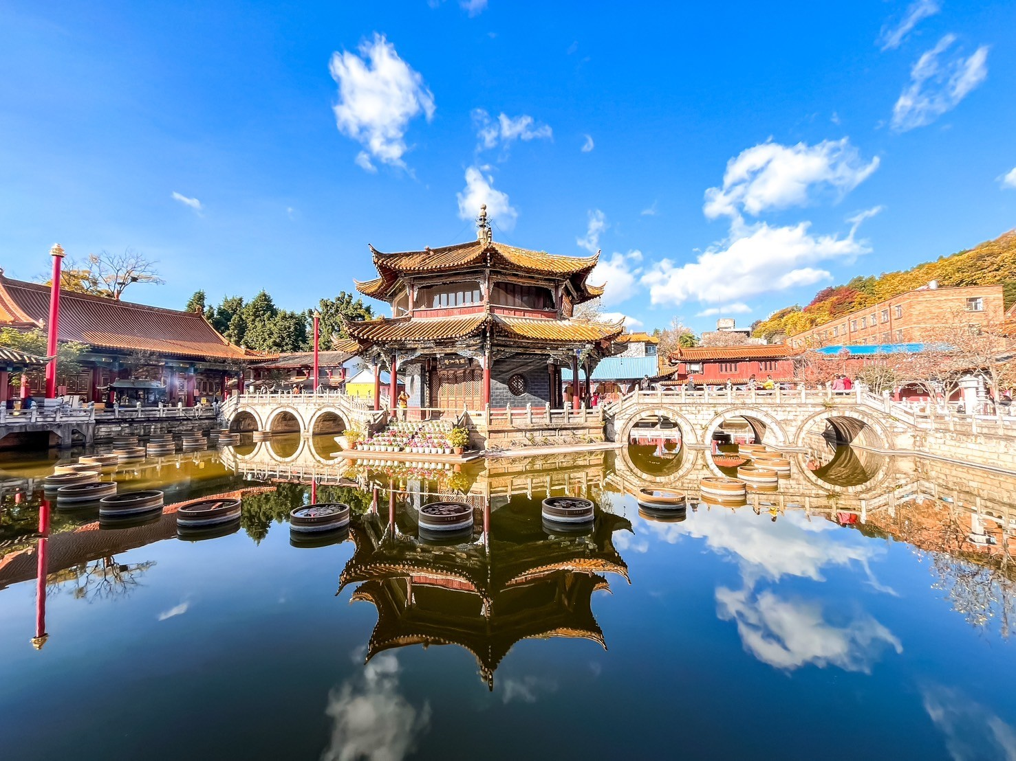
กลางวัน รับประทานอาหารกลางวัน ณ ภัตตาคาร
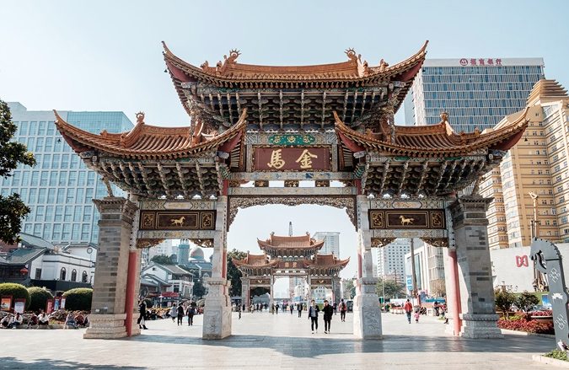
จากนั้น นำท่านช้อปปิ้ง ถนนคนเดินจินปี้ลู่ และแวะชม ซุ้มประตูม้าทองไก่หยก ตั้งอยู่ที่จัตุรัสใจกลางเมืองคุนหมิง มีอายุร่วม 400 ปี ภาษาจีนเรียกว่า “จินหม่าและปี้จี” จนเป็นที่มาของชื่อถนนแห่งนี้ ช่วงแดดร่มลมตกหากอากาศดีๆ จะมีนักร้อง นักแสดง มาทำการแสดงโชว์บริเวณนี้ สร้างบรรยากาศที่ครึกครื้น และไม่ควรลืมแวะเก็บภาพซุ้มประตูที่ประดับไฟสีทองอร่ามโดดเด่นอย่างมากในช่วงค่ำ ถือเป็นจุดเช็คอินที่ห้ามพลาด
จากนั้น นำท่านช้อปปิ้ง ตลาดหนานเฉียง ตั้งอยู่ใจกลางเมืองคุนหมิง เป็นแหล่งรวมสตรีทฟู้ด ของกินเล่นพื้นเมืองยูนนาน และของที่ระลึกที่คึกคักมากในช่วงเย็น บรรยากาศเป็นตรอกเก่าแก่ที่ตกแต่งใหม่ มีร้านค้าน่าสนใจมากมาย ทั้งอาหารแปลกใหม่ ราคาเป็นกันเอง และเป็นจุดที่นิยมมากในหมู่คนท้องถิ่นและนักท่องเที่ยว
เย็น อิสระอาหารเย็นเพื่อความสะดวกในการท่องเที่ยว
ได้เวลาสมควรนำท่านเดินทางสู่ ท่าอากาศยานนานาชาติคุนหมิงฉางสุ่ย เพื่อเดินทางกลับกรุงเทพฯ
17.55 น. ออกเดินทางกลับ กรุงเทพฯ สายการบินไทย CHINA EASTERN เที่ยวบินที่ MU9613
19.50 น​​​​. เดินทางถึง สนามบินสุวรรณภูมิ กรุงเทพฯ โดยสวัสดิภาพ พร้อมความประทับใจมิรู้ลืม
อัตราค่าบริการรวม
ราคาทัวร์ไม่รวมค่าทิปมัคคุเทศก์ท้องถิ่น พนักงานขับรถ
2,000 บาท/ลูกค้า 1 ท่าน ชำระที่สนามบินในวันเดินทาง
ในส่วนของหัวหน้าทัวร์ แล้วแต่ความพึงพอใจของท่าน

- ค่าตั๋วเครื่องบินไป-กลับ ( พร้อมคณะ)
- ค่าสัมภาระเดินทางโหลดใต้ท้องเครื่อง 23 กิโลกรัม ถือขึ้นเครื่อง 7 กิโลกรัม
- ค่าที่พักตามที่ระบุในรายการ พักห้องละ 2-3 ท่าน (กรณีที่โรงแรมไม่มีห้องพักสำหรับ 3 ท่าน ลูกค้าจะต้องเพิ่มเงินเป็นห้องพักเดี่ยว
- ค่าอาหารตามมื้อที่ระบุในรายการ
- ค่ารถรับ-ส่ง และนำเที่ยวตามรายการ
- น้ำดื่มบนรถวันละ 1 ขวด/ท่าน
- ค่าเข้าชมสถานที่ต่างๆตามรายการ
- ประกันเดินทางวงเงิน 1,500,000 บาท (เป็นไปตามเงื่อนไขกรมธรรม์)
*** เงื่อนไขประกันเดินทาง ค่าประกันอุบัติเหตุและค่ารักษาพยาบาล คุ้มครองเฉพาะกรณีที่ได้รับอุบัติเหตุระหว่างเดินทาง ไม่คุ้มครองถึงการสูญเสียทรัพย์สินส่วนตัวและไม่คุ้มครองโรคประจำตัวและปัญหาสุขภาพอื่นๆ
อัตราค่าบริการไม่รวม

- ภาษีหัก ณ ที่จ่าย 3% และภาษีมูลค่าเพิ่ม 7%
- ค่าใช้จ่ายส่วนตัว เช่น ค่าโทรศัพท์ทางไกล ค่าอินเตอร์เน็ต ค่าซักรีด มินิบาร์ รวมถึงค่าอาหารและเครื่องดื่มที่สั่งนอกเหนือรายการที่ระบุ
- ค่ารักษาพยาบาล ค่าเดินทาง และค่าใช้จ่ายอื่นๆที่ไม่รวมอยู่ในเงื่อนไขของประกันการเดินทาง
- ค่าทิปไกด์ท้องถิ่นและคนขับรถ 2,000 บาท/ท่าน
- ค่าทิปหัวหน้าทัวร์ไทย แล้วแต่ความพึงพอใจของท่าน
- ค่าภาษีน้ำมัน ที่สายการบินเรียกเก็บเพิ่มภายหลัง ซึ่งลูกค้าต้องชำระส่วนต่างเพิ่มเอง

เงื่อนไขการออกเดินทาง

- ในแต่ละเส้นทางจะมีการกำหนดผู้เดินทางขั้นต่ำของการออกเดินทาง โดยในทัวร์นี้ กำหนดให้มีผู้เดินทาง ขั้นต่ำ 15 ท่าน หากมีผู้เดินทางไม่ถึงที่กำหนด ทางบริษัทฯขอสงวนสิทธิ์ในการเพิ่มค่าทัวร์หรือเลื่อนการเดินทาง หรือยกเลิกการเดินทาง หากท่านมีไฟลท์บินภายในประเทศแต่มิได้แจ้งให้เราทราบล่วงหน้าก่อน ทางบริษัทฯจะไม่รับผิดชอบใดๆทั้งสิ้น ดังนั้นกรุณาสอบถามยืนยันการออกเดินทางก่อนจองไฟลท์บินภายในประเทศทุกครั้ง
- หากกรุ๊ปคอนเฟิร์มแล้วไม่สามารถเลื่อนการเดินทางได้กรณีกรุ๊ปคอนเฟิร์มการเดินทางแล้วนั้น ท่านจะไม่สามารถเลื่อนการเดินทางได้ ไม่ว่าจะเกิดเหตุการณ์ใดๆต่อท่านก็ตาม อันเนื่องมาจากการคอนเฟิร์มของกรุ๊ปนั้นประกอบจากตัวเลขการจองการเดินทางของท่าน หากท่านถอนตัวออก ทำให้กรุ๊ปมีค่าใช้จ่ายเพิ่มเติมขึ้น หรืออาจทำให้กรุ๊ปไม่สามารถออกเดินทางได้ ดังนั้นทางบริษัทฯขอสงวนสิทธิ์มิอนุญาตให้เลื่อนวันเดินทางใดๆได้ทั้งสิ้น และเก็บค่าใช้จ่ายทั้งหมดตามจำนวนเงินของราคาทัวร์
- การชำระเงินหมายถึงการยืนยันจำนวนผู้เดินทางไม่สามารถปรับเปลี่ยนได้ การชำระเงินเข้ามานั้น หมายถึงท่านได้ยอมรับข้อเสนอและยืนยันจำนวนตามที่ท่านได้จองเข้ามา หากท่านชำระเงินเข้ามาแล้วจะไม่สามารถเปลี่ยนแปลงจำนวนของผู้เดินทางได้ และหากมีความจำเป็นจะต้องเปลี่ยนแปลงท่านจะยินยอมให้ทางบริษัทฯคิดค่าใช้จ่ายที่ทางบริษัทเสียหาย รวมถึงค่าเสียเวลาในการขาย อย่างน้อยที่สุดเท่าจำนวนเงินมัดจำ ทั้งนี้ทั้งนั้นให้เป็นไปตามเงื่อนไขของบริษัทฯ
เงื่อนไขการสำรองที่นั่ง
- กรุณาจองล่วงหน้าอย่างน้อย 30 วันก่อนการเดินทางและกรุณาเตรียมเงินมัดจำ 10,000 บาท พร้อมกับเตรียมเอกสารส่งให้เรียบร้อย ภายใน 2-3 วัน หลังจากทำการจองแล้ว
- การชำระค่าทัวร์ส่วนที่เหลือทางบริษัทฯ จะเรียกเก็บก่อนเดินทางไม่น้อยกว่า 30 วัน ท่านควรจัดเตรียมค่าทัวร์ให้เรียบร้อยก่อนกำหนด เนื่องจากทางบริษัทต้องสำรองค่าใช้จ่ายในส่วนของค่าที่พักและตั๋วเครื่องบิน มิฉะนั้นจะถือว่าท่านยกเลิกการเดินทางโดยอัตโนมัติ
- หากท่านที่ต้องการออกตั๋วโดยสารภายในประเทศ (กรณีลูกค้าอยู่ต่างจังหวัด) ให้ท่านติดต่อเจ้าหน้าที่ก่อนออกบัตรโดยสารทุกครั้ง หากออกบัตรโดยสารโดยมิแจ้งเจ้าหน้าที่ ทางบริษัทขอสงวนสิทธิ์ไม่รับผิดชอบค่าใช้จ่ายที่เกิดขึ้น
- หากในคณะของท่านมีผู้ต้องการดูแลพิเศษ นั่งรถเข็น (Wheelchair) เด็ก ผู้สูงอายุ มีโรคประจำตัว หรือไม่สะดวกในการเดินทางท่องเที่ยวในระยะเวลาเกินกว่า 4-5 ชั่วโมงติดต่อกัน ท่านและครอบครัวต้องให้การดูแลสมาชิกภายในครอบครัวของท่านเอง เนื่องจากการเดินทางเป็นหมู่คณะ หัวหน้าทัวร์มีความจำเป็นต้องดูแลคณะทัวร์ทั้งหมด

กรณียกเลิกการเดินทาง
- ยกเลิกการเดินทางมากกว่า 30 วันก่อนการเดินทาง คืนเงิน 100% (หลังหักค่าใช้จ่ายตามจริง)
- ยกเลิกการเดินทาง 15-29 วันก่อนการเดินทาง คืนเงิน 50% (หลังหักค่าใช้จ่ายตามจริง)
- ยกเลิกการเดินทาง น้อยกว่า 15 วันก่อนการเดินทาง ไม่คืนเงินทุกกรณี
- ในกรณีกรุ๊ปที่เดินทางช่วงวันหยุดหรือเทศกาล บริษัทฯได้มีการการันตีมัดจำหรือซื้อขายแบบมีเงื่อนไขกับสายการบิน รวมถึงเที่ยวบินพิเศษ เช่น CHARTER FLIGHT (เหมาลำ) EXTRA FLIGHT (เที่ยวบินพิเศษที่เพิ่มเข้ามาช่วงวันหยุดหรือเทศกาลดังกล่าว) บริษัทฯขอสงวนสิทธิ์ไม่คืนเงินมัดจำหรือค่าทัวร์ทั้งหมด
- การขอยกเลิกการเดินทางในกรณีที่เจ็บป่วยที่ไม่สามารถเดินทางในช่วงเวลาที่จอง การยกเลิกการเดินทางจะต้องแสดงใบรับรองแพทย์จากโรงพยาบาลให้กับเจ้าหน้าที่ฝ่ายขาย ทั้งนี้บริษัทฯขอสงวนสิทธิ์พิจารณาในการคืนเงินให้กับลูกค้าเป็นกรณีไป
**หมายเหตุ

- ในกรณีท่านเดินทางมาถึงสถานที่นัดพบช้ากว่าเวลานัดหมายเกินกว่า 1 ชั่วโมง ด้วยเหตุอันใดก็ตามแต่ ทางบริษัทฯจะถือว่าท่านสละสิทธิ์การเดินทางและไม่ติดใจเรียกร้องขอเงินคืนใดๆทั้งสิ้นตั๋วเครื่องบินเป็นตั๋วราคาพิเศษ หากท่านไม่เดินทางพร้อมคณะไม่ว่าจะด้วยเหตุผลใดๆก็ตาม จะไม่สามารถนำมาเลื่อนวันเดินทางหรือคืนเงินได้
- **เที่ยวบิน ราคา และรายการอาจมีการเปลี่ยนแปลงได้ตามความเหมาะสม โดยมิต้องแจ้งให้ทราบล่วงหน้า
- บริษัทฯขอสงวนสิทธิ์ที่จะเปลี่ยนแปลงรายละเอียดบางประการในทัวร์นี้ เมื่อเกิดเหตุจำเป็นสุดวิสัยจนไม่อาจแก้ไขได้ และจะไม่รับผิดชอบใดๆ ในกรณีที่สูญหาย สูญเสีย หรือได้รับบาดเจ็บที่นอกเหนือความรับผิดชอบของหัวหน้าทัวร์และอุบัติเหตุสุดวิสัยบางประการ เช่น การล่าช้าจากสายการบิน การปิดด่านเข้า-ออกเมือง การนัดหยุดงาน ภัยธรรมชาติ การจลาจลต่างๆ เป็นต้น
- หากท่านใช้บริการของทางบริษัทฯไม่ครบ อาทิ ไม่เที่ยวในบางรายการ ไม่ทานอาหารบางมื้อ เพราะค่าใช้จ่ายทุกอย่างทางบริษัทฯได้ชำระค่าใช้จ่ายให้ตัวแทนต่างประเทศแบบเหมาขาดก่อนออกเดินทางแล้ว
- หากเกิดทรัพย์สินสูญหายจากการโจรกรรมหรือเกิดอุบัติเหตุสูญหายที่เกิดจากความประมาณของนักท่องเที่ยวเอง ทางบริษัทขอสงวนสิทธิ์ความรับผิดชอบใดๆ ทั้งสิ้น
- หนังสือเดินทางจะต้องมีอายุเหลือใช้งานอย่างน้อย 6 เดือน บริษัทฯไม่รับผิดชอบหากอายุเหลือไม่ถึงและไม่สามารถเดินทางออกนอกประเทศได้
- กรณีผู้เดินทางไม่สามารถเข้า-ออกเมืองได้ เนื่องจากเอกสารปลอมหรือการห้ามของเจ้าหน้าที่ไม่ว่าเหตุผลใดๆก็ตามทางบริษัทของสงวนสิทธิ์ในการไม่คืนค่าทัวร์ทั้งหมด
เมื่อท่านชำระเงินค่าทัวร์ให้กับทางบริษัทฯแล้ว
ทางบริษัทฯจะถือว่าท่านได้ยอมรับเงื่อนไขข้อตกลงทั้งหมดนี้แล้ว

